A-24 — Correspondance par défaut
Fiche d'exercice Magpie · Lot A — Découverte des composants natifs
Thématique | A5 · Comportements implicites
Référence au référentiel | REF-053
Case Bloom (révisée) | Comprendre × conceptuelle
Niveau | Débutant
Durée cible | 7 minutes
Prérequis | A-10
Mode de validation | — (non notée)
Version | v0.3-260826 — Ind. B — 26/08/2026
Conception | magpie-conception-exercices v2.3

POURQUOI CE N'EST PAS UN EXERCICE
Cet item n'est pas un exercice noté. Il porte une connaissance nécessaire, mais qui s'acquiert et se vérifie par une question, non par un montage : la construire dans Grasshopper mesurerait la mémoire, pas la compétence.

L'énoncé d'origine demandait de constater un comportement du logiciel plutôt que de produire un résultat. La réponse s'obtenait en sachant, non en construisant.
Énoncé d'origine, conservé pour mémoire
Une liste de 10 nombres et une liste de 4 nombres entrent dans une même Addition. Combien de résultats sortent ? Affiche le compte dans un Panel, puis explique comment les 6 derniers ont été calculés.
Contexte
Deux listes de tailles différentes arrivent dans un même opérateur.
LA QUESTION
Une liste de 10 valeurs et une liste de 4 valeurs entrent dans un même opérateur, sans réglage particulier. Combien de résultats sortent ?
a) 4 — la liste la plus courte impose sa longueur.
b) 10 — la liste la plus courte est complétée par répétition de son dernier élément. ← réponse
c) 40 — toutes les combinaisons sont calculées.
d) 14 — les deux listes sont mises bout à bout.
Valeur diagnostique : (a) est la représentation fausse la plus répandue, et elle est dangereuse — elle fait croire qu'un appariement déséquilibré se voit, alors qu'il produit silencieusement six résultats calculés sur une valeur répétée. (c) confond le comportement par défaut avec le croisement explicite, qui fait l'objet de l'exercice suivant.
COMMENT L'EMPLOYER
• Avant l'exercice qui mobilise cette connaissance, pas après : elle en est un prérequis.
• Poser la question à main levée, relever la répartition des réponses, et n'expliquer que si une réponse fausse est majoritaire.
• La valeur est dans la mauvaise réponse : elle nomme la représentation à corriger.
Démonstration facultative
Le fichier A-24_complet.gh reste disponible comme support de démonstration au vidéoprojecteur. Il n'est pas à faire construire.
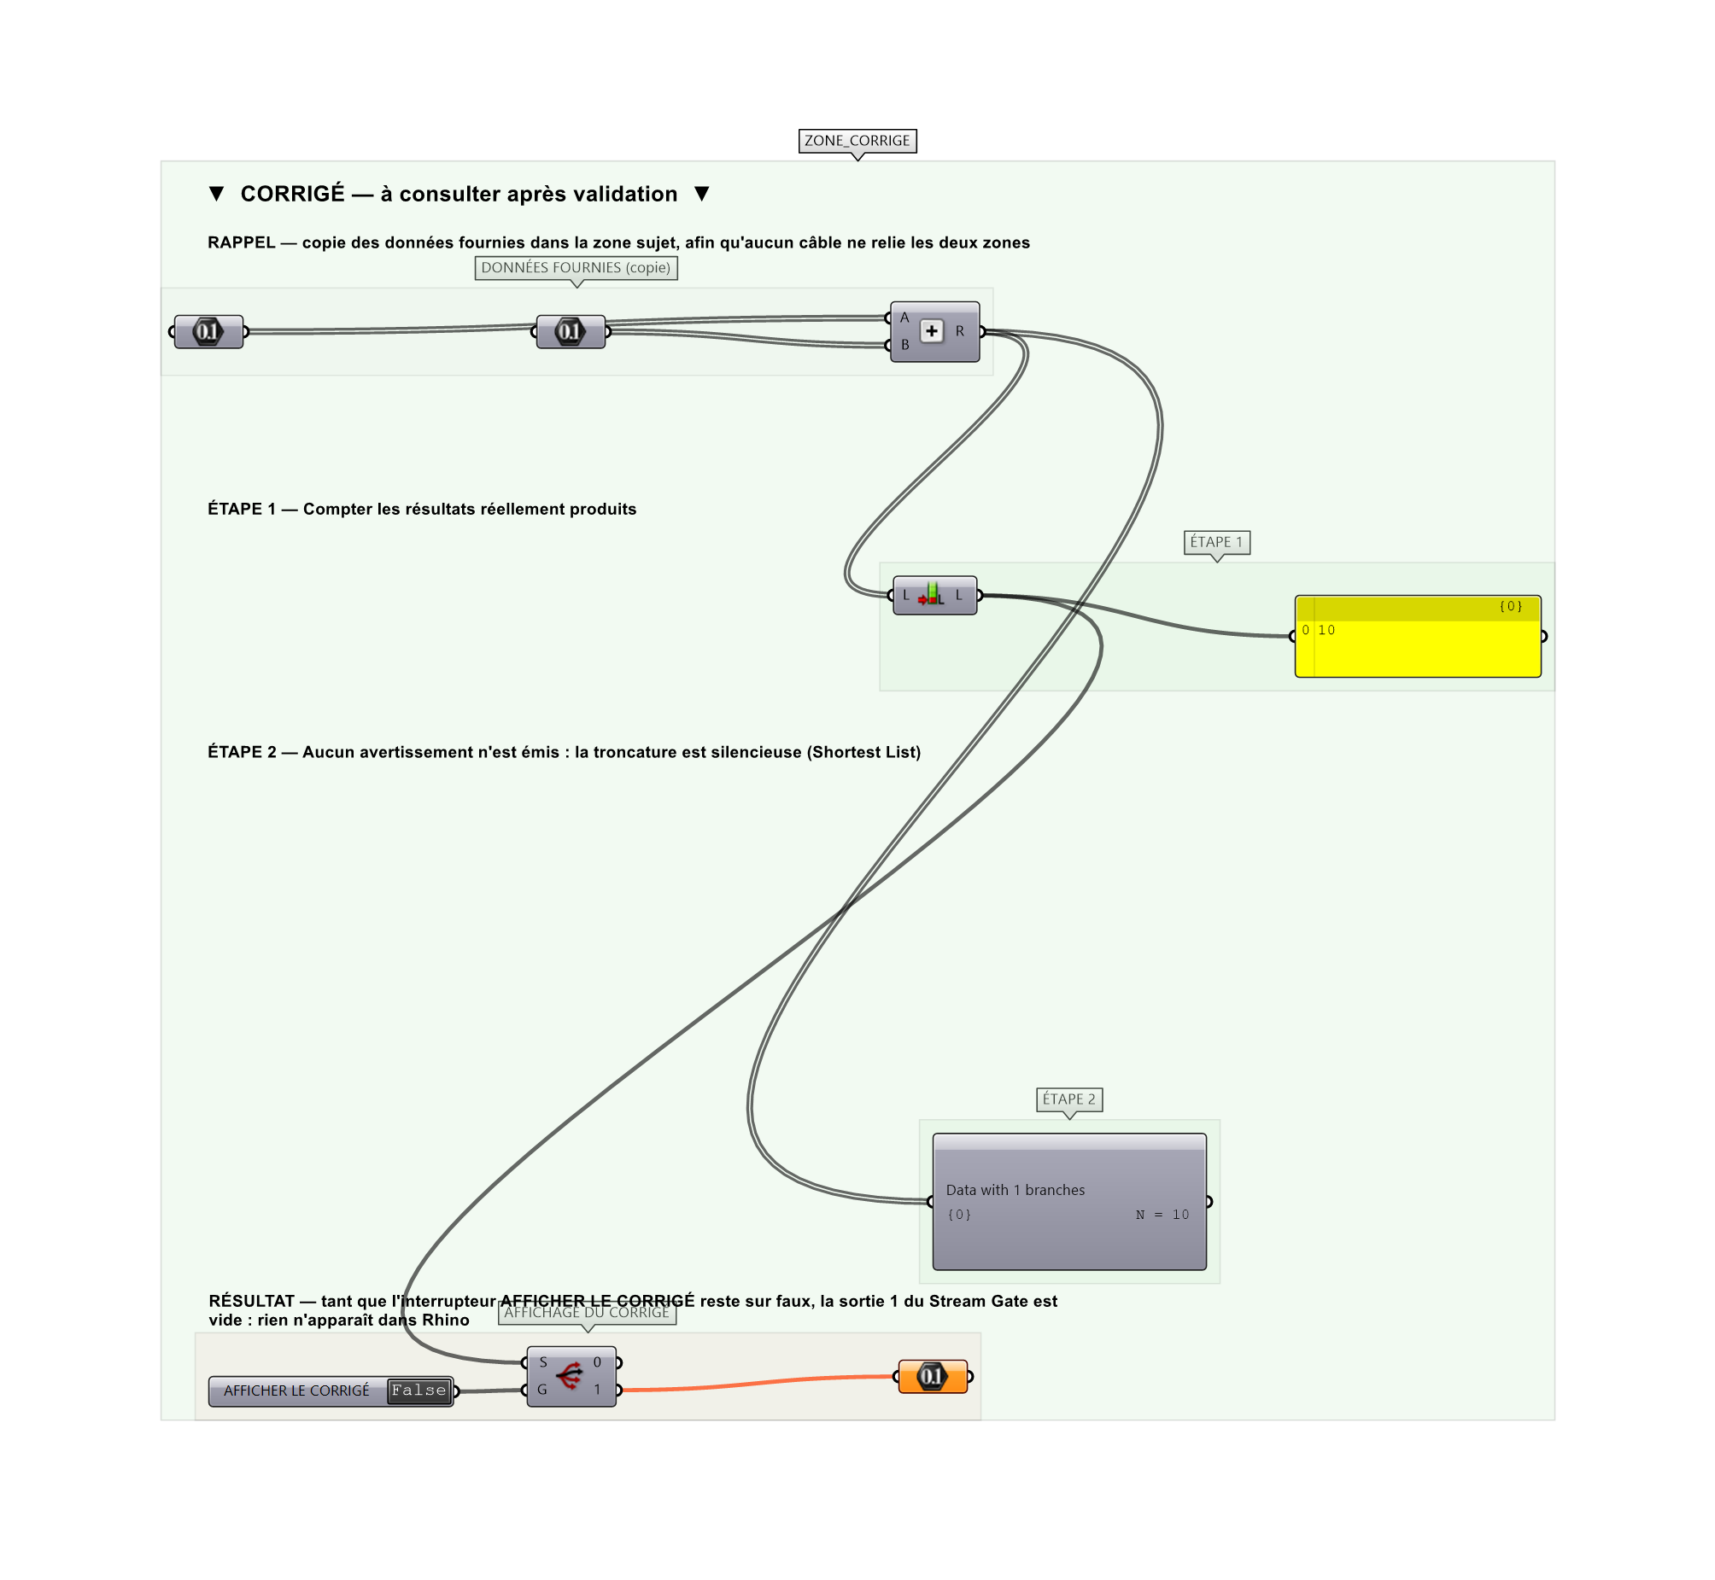
Le montage de démonstration.

